
Дніпровcький національний університет імені Олеся Гончара
Хімічний факультет
Дарина Кирилова, здобувач вищої освіти другого
(магістерського) рівня
Михайло Поджарський, доцент, канд. техн. наук

Розробка уроку з хімії з використанням веб-ресурсу
для учнів 10–11 класів загальноосвітніх та профільних навчальних закладів.

Тема уроку: Металічні елементи VІІІ групи. Ферум. Залізо.

Мета уроку:
а) навчальна: використовуючи інтерактивні технології, вивчити властивості металічних елементів VІІІ групи.
б) розвиваюча: стимулювати творчі здібності учнів; розвивати навички робити логічні підсумки, виділяти головне, розвивати інтерес до предмету; розвивати вміння використовувати інтерактивні засоби навчання та комп’ютерного моделювання хімічних процесів.
в) виховна: виховувати повагу до природних процесів, формувати дбайливе ставлення до навколишнього середовища.
Тип уроку: комбінований.
Ключові компетентності: спілкування державною мовою; уміння вчитися впродовж життя; продовжити формування хімічної картини світу через хімічну картину природи (пізнаваність, управління хімічними процесами); основні компетентності у природничих науках і технологіях; інформаційно-цифрова компетентність.
Методи навчання: словесні (бесіда, пояснення, розповідь), наочні (демонстрація), практичні (розв’язування вправ і завдань), частково-пошукові.
Обладнання: підручник, періодична система хімічних елементів Д.І.Менделєєва, комп’ютер з виходом в інтернет.

Хід уроку
І. Організаційний етап
Перевірка наявності учнів та їх підготовки до заняття.
ІІ. Актуалізація опорних знань
Перевірка домашнього завдання.
Фронтальне опитування
- Що таке періодична система хімічних елементів Д.І.Менделєєва?
- Що таке метали? Чим вони відрізняються від неметалів?
- Які метали ви знаєте?
ІІІ. Мотивація навчальної діяльності
Учитель розповідає, що таке залізо, у якому вигляді воно є в природі, для чого воно потрібно в техніці та побуті.
ІV. Вивчення нового матеріалу
Презентація онлайн-уроку. Учитель пропонує учням увійти в інтернет і перейти за посиланням http://www.chemiwriter.in.ua/index_2.html .
Розповідь нового матеріалу учителем за наступною схемою:
- Характеристика елементів VІІІ групи. Поширення в природі. Біологічна роль.
- Фізичні й хімічні властивості заліза, кобальта, нікеля: взаємодія з неметалами, водою, кислотами, солями.
- Учитель демонструє текст веб-сторінки та її відеоматеріали.
V. Самостійна робота
Учитель дає учням завдання для самостійного опрацювання та перевірки знань на уроці.
- Учні натискають на символи елементів та вивчають їх загальні властивості, подані в таблицях.
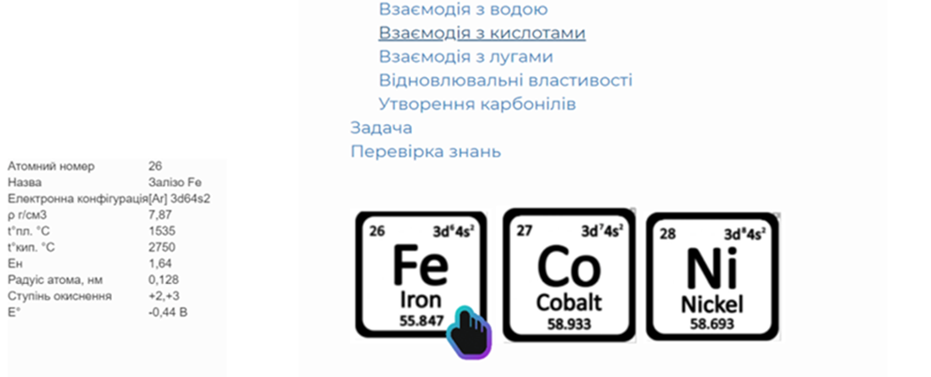

- Учні передивляються відео з реакціям металів сімейства заліза, читають та конспектують матеріал.
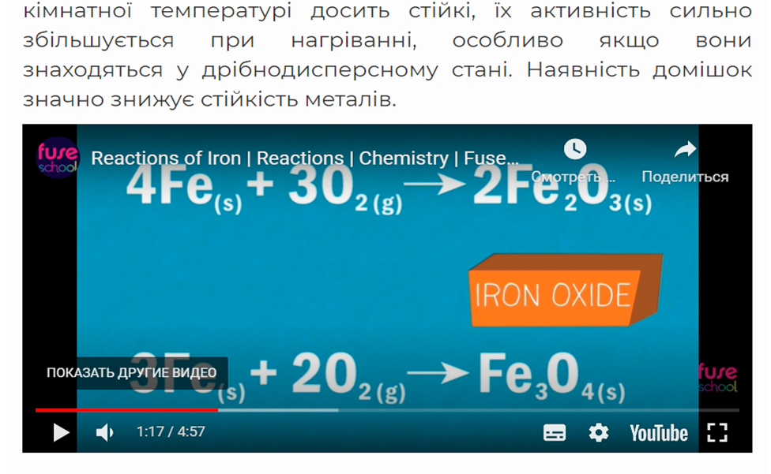

- Учні вирішують задачу на фізичні властивості заліза, обирають правильну відповідь.

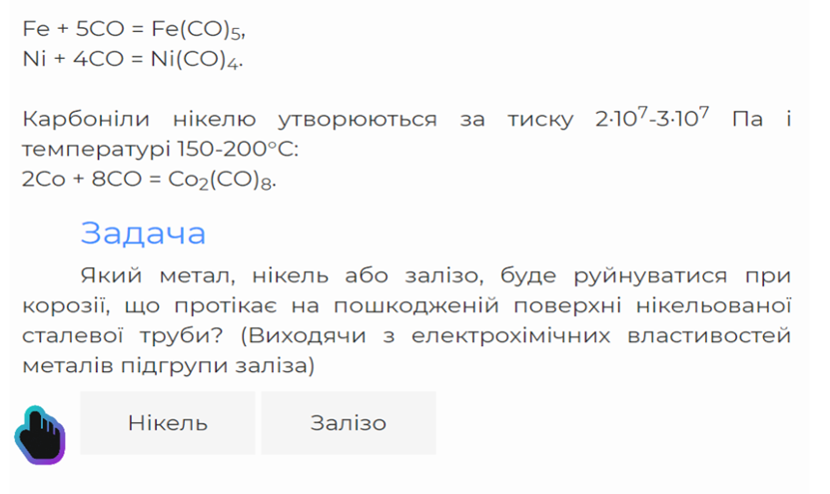

- Учні вирішують тести на хімічні властивості заліза, обирають усі правильні відповіді та натискають «зберігти».
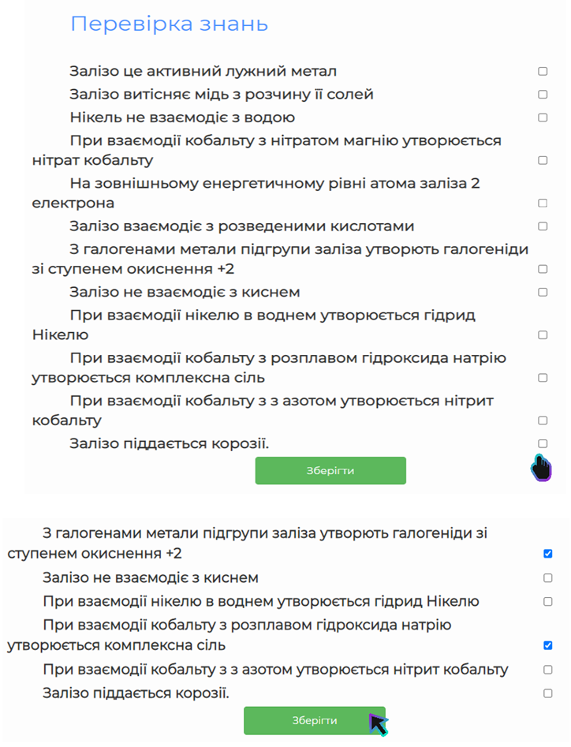
Якщо у відповідях помилка, учень побачить пораду «перевчіть матеріал». Після поради перевчити матеріал учень має змогу вирішити тест повторно.

Якщо всі відповіді вірні, на екрані з’явиться фраза «молодець».

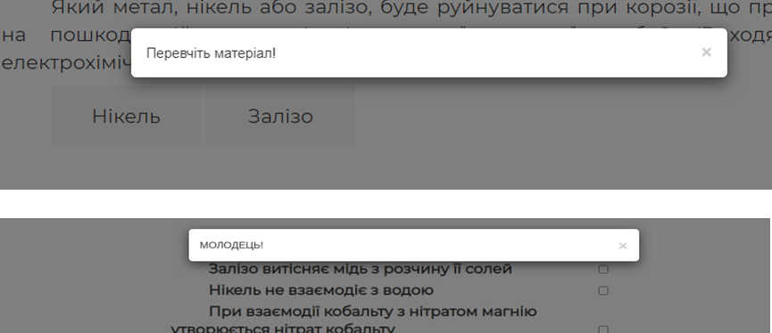

- Наступним кроком учитель пропонує учням зробити скріншот екрану з вирішеною задачею на обирання правильної відповіді та скріншот віришених тестів та відправити на перевірку.
Даний тип завдань для самостійної роботи учнів може бути використаний як протягом дистанційного уроку, так і в якості домашнього завдання.
VІ. Домашнє завдання
1. § 72-73 Н.М. Буринська, В.М. Депутат, В.М. Сударева та ін. Хімія: підр. для 10-го класу (профільний рівень).
2. Розв’язати контрольні завдання в кінці параграфів.
3. Підготуватися до лабораторної роботи, ознайомитися з матеріалом (с. 310–314).
4. Творче завдання: підготувати повідомлення на одну із тем:
Роль заліза в організмі.
Виплавка сталі: історія і сучасність.
Обмін кобальту в організмі.
Історія відкриття нікелю.

Література
1. Загальна та неорганічна хімія. Том 2. Підруч. для студ. вищ. навч. закл. / Степаненко О. М та ін. Київ: Пед. преса. – 2000. – 784 с.
2. IV. Химия элементов-металлов. Институт дистанционного образованияТГУ. URL: https://ido.tsu.ru/schools/chem/data/res/neorg/uchpos/text/g4_12_4.html (дата звернення: 09.06.2021).
3. Изучение темы «Железо и его соединения» на уроке по химии в средней школе. Education theory (теория образования). URL: http://www.educationtheory.ru/eteos-470-3.html (дата звернення: 09.06.2021).

